**第３節　心筋梗塞等の心血管疾患**

心血管疾患には、心臓の筋肉（心筋）に必要な酸素や栄養を供給する血管である冠動脈が閉塞する心筋梗塞や狭くなる狭心症、大動脈の壁が裂ける大動脈解離などがあります。死に至る可能性が高く、突然死の原因の多くを占めています。

急性心血管疾患による死亡者を減少させ、予後を向上させるためには、発症後早期に治療を開始する必要があるため、医療提供体制の構築には、時間的制約を考慮することが重要となります。そのため、救急隊や医療機関内のオペレーションを改善することに加え、急性心血管疾患を発症した患者のそばに居合わせた者は、速やかに救急要請を行うとともに、心肺蘇生や電気的除細動を行うなど県民の協力も不可欠です。

また、心血管疾患の回復期～維持期にかけては、再発や増悪を繰り返しやすく、特に慢性心不全患者の約３割が、1年以内に再入院する等の現状があることから、在宅等の場における再発・再入院予防が重要となります。

このように、患者の予後やＱＯＬを高めるためには、各関係機関が連携し、予防から急性期、回復期、維持期にかけての切れ目ない医療提供体制や、心血管疾患患者を中心とした包括的な支援体制の強化が必要になります。

**現状**

**１　予防の状況**

**（１）生活習慣の状況、特定健診結果の状況**

急性心筋梗塞の危険因子として、高血圧、脂質異常症、喫煙、糖尿病、メタボリックシンドローム、ストレスなどの影響が大きいといわれています。それら危険因子に係る生活習慣や特定健診等の状況については、概ね「第６章第２節 脳卒中」と同様です。なお、内臓脂肪症候群（メタボリックシンドローム）（注1）該当者の割合については、全国よりも高く、増加傾向にあります（図表6-3-1）。

（注1）内臓脂肪症候群（メタボリックシンドローム）：ウエスト周囲径（男性85cm以上、女性90cm以上）で、次の3項目のうち2つ以上該当者をメタボリックシンドローム該当者、1つ該当者を予備群という。

①中性脂肪150mg/dL以上かつ又はHDLコレステロール40mg/dL未満。

②収縮期血圧130mmHg以上かつ又は拡張期血圧85mmHg以上。

③空腹時血糖110mg/dL以上。ただし、空腹時血糖の値が適切に得られない場合は、HbA1c(NGSP値)6.0％(空腹時血糖110mg/dLに相当する値)以上。

出典：厚生労働省「特定健康診査・特定保健指導の実施状況に関するデータ」

（図表6-3-1）メタボリックシンドローム該当者の割合の推移

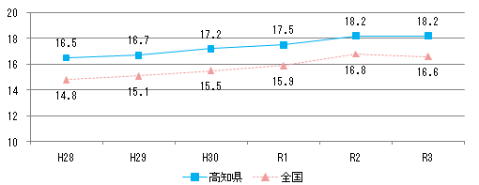

（％）

また、本県の急性心筋梗塞の死亡率が全国に比べて高い実態を踏まえ、令和３年度から、テレビＣＭ、ＹｏｕＴｕｂｅ、新聞広告等を用いた啓発活動を産官学連携により実施しています。その啓発効果をインターネット調査により検証したところ、本県の心筋梗塞の死亡率が高いことや、発症のリスク因子等についての認知度は上昇傾向にあります。

**（２）虚血性心疾患の危険因子の管理**

虚血性心疾患重症化予防対策として、モデル保険者の過去５年間の健診及びレセプトデータをもとに、動脈硬化性疾患の発症リスクを分析した結果、全体に占めるリスクの高い者の割合は、冠動脈疾患またはアテローム血栓性脳梗塞の既往がある「再発リスク」群が14.9%、既往歴はないが糖尿病等のリスク因子をもつ「発症リスク高」群が37.2%となっています（図表6-3-2）。

また、「再発リスク」群のうち、「動脈硬化性疾患予防ガイドライン」に基づく脂質管理基準値を達成している者の割合は13.0%と低くなっており、適切な治療が重要です。

（図表6-3-2）母集団における動脈硬化性疾患の発症リスク別の割合

|  |  |  |  |  |
| --- | --- | --- | --- | --- |
|  | 再発リスク | 発症リスク高 | 発症リスク中 | 発症リスク低 |
| 該当割合 | 14.9% | 37.2% | 35.4% | 12.5% |
| 該当者のうちLDLコレステロールの管理基準値達成者の割合 | 13.0% | 40.2% | 69.0% | 93.8% |

出典：令和５年度高知県循環器病重症化予防事業より

**２　心血管疾患の発症と死亡**

**（１）患者数及び死亡の状況**

循環器疾患診療実態調査（ＪＲＯＡＤ）によると、高知県の急性心筋梗塞患者数、急性大動脈解離患者数は横ばいですが、心不全入院患者数は減少傾向の後、令和３年に増加しました（図表6-3-3）。

（図表6-3-3）心血管疾患患者数の推移

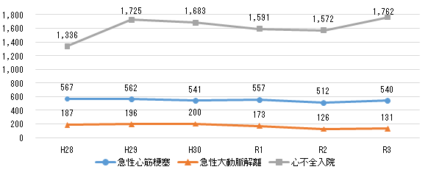

（人）

出典：日本循環器学会　循環器疾患診療実態調査（JROAD）

ただし、循環器研修・関連施設からのみ集計されたデータである。

人口動態調査では、虚血性心疾患の年齢調整死亡率は、男女ともに減少傾向にありますが、全国よりもやや高い状況です（図表6-3-4）。

また、急性心筋梗塞の年齢調整死亡率については、全国平均との差が大きくなっています（図表6-3-5）。人口動態統計特殊報告（注２）によると、令和２年都道府県別年齢調整死亡率（急性心筋梗塞）は、男性は53.3で全国５位、女性は24.5で全国３位となっています。

（注２)人口動態統計特殊報告：人口動態統計のデータをもとに、様々な角度から多面的な分析を行っている加工統計。５年に１回公表される。年齢調整死亡率の全国平均との比較が可能（人口動態統計の年齢調整死亡率とは数値が異なる）。

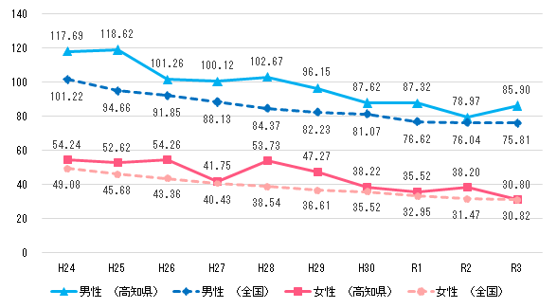

出典：人口動態調査（年齢調整死亡率の基準人口は平成27年モデル人口）

（図表6-3-4）虚血性心疾患の年齢調整死亡率（人口10万人対）の推移

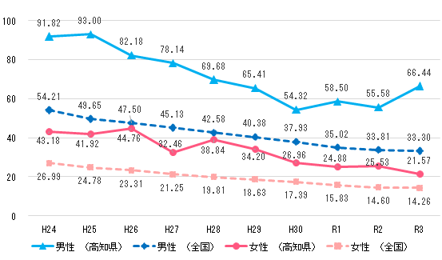

（図表6-3-5）急性心筋梗塞年齢調整死亡率（人口10万人対）の推移

出典：人口動態調査（年齢調整死亡率の基準人口は平成27年モデル人口）

一方、循環器疾患診療実態調査（ＪＲＯＡＤ）による急性心筋梗塞の入院中死亡率は、本県は高齢化率や地理的な条件があるため全国平均に比べて高いですが、人口動態調査ほどの差はありません。（図表6-3-6）。

（図表6-3-6）急性心筋梗塞の入院患者数及び死亡数

|  |  |  |  |  |
| --- | --- | --- | --- | --- |
|  | 調査施設 | 急性心筋梗塞  患者数① | 急性心筋梗塞  入院中死亡数② | 急性心筋梗塞  死亡率（②/①） |
| 県 | 研修：5施設  関連：7施設 | 540 | 53 | 9.8% |
| 全国 | 研修：1,010施設  関連：344施設 | 76,569 | 6,522 | 8.5% |

　　　　出典：令和４年度循環器疾患診療実態調査事務局（JROAD）調査（令和３年1月1日～12月31日まで）

**（２）心血管疾患患者の受療動向**

人口10万人あたりの虚血性心疾患の受療率は、全国に比べ高い傾向にありましたが、外来受療率については減少傾向にあり、令和２年の患者調査では、全国平均に近づいています（図表6-3-7）。

（図表6-3-7）虚血性心疾患の受療率（人口10万人対）の推移

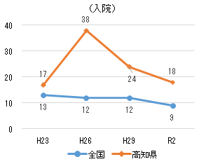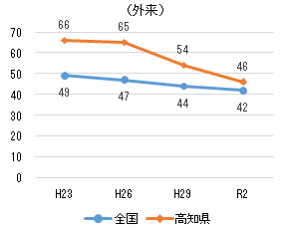

出典：患者調査

心疾患による受療動向については、外来では平成28年と比較し大きな変動はありませんが、入院については、安芸保健医療圏と高幡保健医療圏において自圏内で受療する割合が前回調査時よりも大幅に増加しています（図表6-3-8）。

なお、心筋梗塞の急性症例については、外来、入院いずれも、急性心筋梗塞治療センターが設置されていない高幡保健医療圏の患者はすべて中央保健医療圏を受療しています。

（図表6-3-8）令和４年患者動態調査　心疾患患者（注３）の受療動向

（括弧内は平成28年調査の数値）

（外来）

（入院）

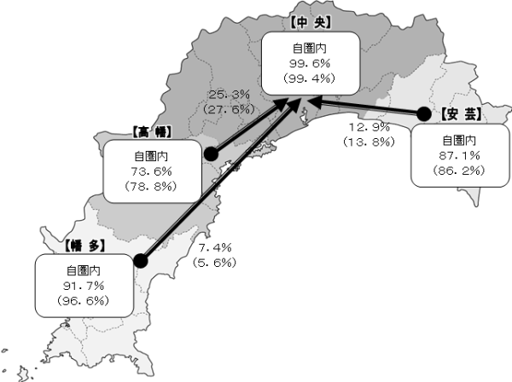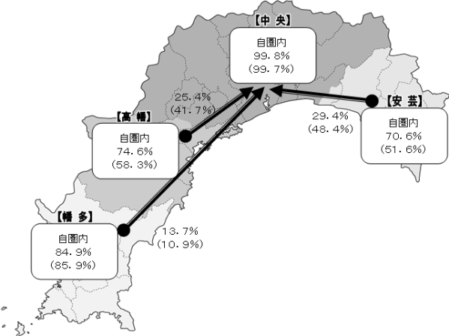

（外来）

（入院）

外来患者の住所別患者数（人）　　　　　　　　　　　　　　入院患者の住所別患者数（人）

|  |  |  |  |  |  |  |  |  |  |  |
| --- | --- | --- | --- | --- | --- | --- | --- | --- | --- | --- |
| 県計 | 幡多 | 高幡 | 中央 | 安芸 |  | 県計 | 幡多 | 高幡 | 中央 | 安芸 |
| 996  (1,009) | 108  (118) | 91  (80) | 723  (724) | 70  (87) | 721  (909) | 73  (110) | 67  (72) | 513  (663) | 68  （64） |

（注３）心疾患患者：主傷病名が「急性心筋梗塞」「虚血性心疾患（急性心筋梗塞を除く）」「その他の心疾患」となっている患者の総計

**３　病院前救護活動と救急搬送の状況**

心肺機能停止傷病者に対して、救急隊が到着するまでに一般市民により適切な応急手当が実施されれば、より高い救命効果が期待されます。令和４年版救急・救助の現況によると、一般市民により応急手当が実施された傷病者の割合は全国的に増加傾向で推移していましたが、令和３年は減少しています。

また、一般市民により心肺機能停止が目撃された心原性の心肺停止症例の１か月後の生存率及び社会復帰率も、令和２年～３年は減少しています（図表6-3-9）。

（図表6-3-9）一般市民により心肺機能停止が目撃された

心原性の心肺停止症例の１か月後の生存率及び社会復帰率

|  |  |  |  |  |  |
| --- | --- | --- | --- | --- | --- |
|  | H29 | H30 | R1 | R2 | R3 |
| 生存率 【県】 | 11.6% | 12.4% | 19.5% | 13.1% | 10.9% |
| 生存率【全国】 | 13.5% | 13.9% | 13.9% | 12.2% | 11.1% |
| 社会復帰率【県】 | 3.9% | 7.1% | 12.0% | 7.5% | 6.9% |
| 社会復帰率【全国】 | 8.7% | 9.1% | 9.0% | 7.5% | 6.9% |

出典：救急・救助の現況

急性心筋梗塞治療センターの治療成績による発症から病院到着までの時間（Onset to hospital time）の施設ごとの平均値の中央値をデータ集約を始めた平成24年と比較すると、平成29年以降は短くなっており、安芸保健医療圏の医療体制整備等が影響していると考えられます（図表6-3-10）。

（図表6-3-10）急性心筋梗塞の発症から急性心筋梗塞治療センター到着までの時間（各施設の平均値の中央値）の推移

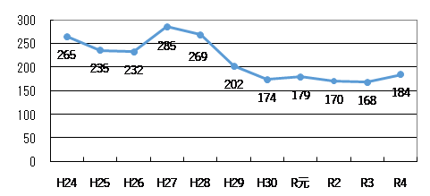

（分）

出典：急性心筋梗塞治療センター治療成績（※12時間以上は除外）

（調査施設数）H24～H25：４施設、H26～H28：５施設、H29～R4：６施設

救急要請から現場到着及び医療機関への収容までに要した平均時間については、本県は地理的な問題により、全国と比較し長い傾向が続いていました。令和元年～３年にかけては、新型コロナウイルス感染症による搬送困難事例の増加等の影響により、全国的に平均所要時間が遅延し、全国との差は縮まっています（図表6-2-17(P127)）。

**４　急性期の医療提供の状況**

虚血性心疾患の中でも、特に、急性心筋梗塞においては、致死率を減少させ、予後を改善するためには、病院到着から経皮的冠動脈形成術のバルーン拡張までの時間（ＤＴＢＴ:Door to Balloon time）を短縮するなど、早急な治療を行うことが重要です。しかし、緊急手術が24時間可能な施設は限られているため、集約化とアクセス性を担保することが重要です。

また、急性大動脈解離については、外科手術が中心となるStanfordＡ型と、内科的治療が中心となるStanfordＢ型に大別され、特に、StanfordＡ型の病院着前致死率は61.4%に及び、93％が24時間以内に死亡するため、発症後早急に適切な治療を受けることが重要です。外科的治療は虚血性心疾患と同様、緊急手術が24時間可能な施設は限られているため、集約化とアクセス性を担保することが重要です。

本県では、急性心筋梗塞患者を常時受入可能であることや、心臓カテーテル術が実施可能な医療機関を「急性心筋梗塞治療センター」として指定し、平成24年から毎年治療成績を公表しています（図表6-3-11）。

（図表6-3-11）急性心筋梗塞治療センター

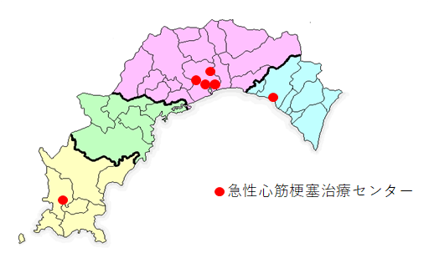

その他の急性期の医療資源の状況については、循環器内科医、心臓血管外科医等は、全国平均より多くなっています(図表6-3-12) (図表6-3-14)。しかし、医療資源は中央保健医療圏に集中し、急性心筋梗塞治療センターについても、高幡保健医療圏にはありません(図表6-3-11)。

（図表6-3-12）循環器内科医数

|  |  |  |  |  |  |  |
| --- | --- | --- | --- | --- | --- | --- |
| 保健医療圏 | 安　芸 | 中　央 | 高　幡 | 幡　多 | 県 | 全国 |
| 医師数 | 4 | 85 | 2 | 9 | 100 | 13,026 |
| 10万人対 | 9.2 | 16.5 | 3.9 | 11.3 | 14.5 | 10.4 |

　　　　　　　　　　　　　　　　　　出典：令和2年医師・歯科医師・薬剤師調査

（図表6-3-13）心血管カテーテル治療専門医数

|  |  |  |  |  |  |  |
| --- | --- | --- | --- | --- | --- | --- |
| 保健医療圏 | 安　芸 | 中　央 | 高　幡 | 幡　多 | 県 | 全国 |
| 医師数 | 0 | 11 | 0 | 0 | 11 | 4,701 |
| 10万人対 | 0 | 2.2 | 0 | 0 | 1.6 | 3.8 |

出典：日本心血管インターベンション治療学会（CVTI）専門医検索（令和5年5月15日現在）

（図表6-3-14）心臓血管外科医師数

|  |  |  |  |  |  |  |
| --- | --- | --- | --- | --- | --- | --- |
| 保健医療圏 | 安　芸 | 中　央 | 高　幡 | 幡　多 | 県　計 | 全国 |
| 医師数 | 0 | 20 | 0 | 1 | 21 | 3,222 |
| 10万人対 | 0 | 3.9 | 0 | 1.3 | 3.0 | 2.6 |

　　　　　　　　　　　　　　　　　　　　　　出典：令和2年医師・歯科医師・薬剤師調査

（図表6-3-15）心臓血管外科専門医数

|  |  |  |  |  |  |  |
| --- | --- | --- | --- | --- | --- | --- |
| 保健医療圏 | 安　芸 | 中　央 | 高　幡 | 幡　多 | 県 | 全国 |
| 医師数 | - | - | - | - | 18 | 2,557 |
| 10万人対 | - | - | - | - | 2.7 | 2.1 |

　　　　　　　　　　　　　　　　　　　　　　　　　出典：令和5年4月心臓血管外科専門医認定機構

|  |  |  |  |  |  |  |
| --- | --- | --- | --- | --- | --- | --- |
| 県計 | 安芸 | 中央 | 高幡 | 幡多 | 県 | 全国 |
| 病床数 | - | 2 | - | - | 2 | 258 |
| 10万人対 | - | 0.4 | - | - | 0.3 | 0.2 |

　　　　（図表6-3-16）心筋梗塞の専用病室（ＣＣＵ）を有する病院数

出典：令和2年医療施設調査

（図表6-3-17）冠動脈造影検査・治療が実施可能な医療機関数

|  |  |  |  |  |  |  |
| --- | --- | --- | --- | --- | --- | --- |
| 保健医療圏 | 安　芸 | 中　央 | 高　幡 | 幡　多 | 県 | 全国 |
| 病院数 | -※ | 6 | 0 | 1 | - |  |

※ 一定よりも数値が少ない場合は表示されないため、０ではない。　 出典：令和2年医療施設調査

（図表6-3-18）心臓血管手術（冠動脈バイパス術）が実施可能な医療機関数

|  |  |  |  |  |  |  |
| --- | --- | --- | --- | --- | --- | --- |
| 保健医療圏 | 安　芸 | 中　央 | 高　幡 | 幡　多 | 県　計 | 全国 |
| 病院数 | 0 | 4 | 0 | 0 | 4 |  |

出典：令和5年医療機能情報

（図表6-3-19）大動脈バルーンパンピング法施設基準届出病院数

|  |  |  |  |  |  |  |
| --- | --- | --- | --- | --- | --- | --- |
| 保健医療圏 | 安　芸 | 中　央 | 高　幡 | 幡　多 | 県　計 | 全国 |
| 病院数 | 1  （1） | 13  （12） | 0  （0） | 1  （1） | 15  （14） |  |

出典：四国厚生支局　施設基準の届出受理状況（令和5年10月（括弧内は平成29年8月））

急性心筋梗塞治療センターの治療成績によると、病院到着から経皮的冠動脈形成術のバルーン拡張までの時間（ＤＴＢＴ：Door to Balloon time）について、90分以内の割合は増加傾向にあります。ＤＴＢＴ中央値も、平成24年当初と比較すると短縮傾向にはありますが、令和４年度は新型コロナウイルス感染症の影響等もあり、やや長くなっています（図表6-3-20）。ＳＴ上昇型心筋梗塞症例（ＳＴＥＭＩ）における経皮的冠動脈インターベンション（ＰＣＩ）実施率及び生存退院率は各年により差があります（図表6-3-21）。

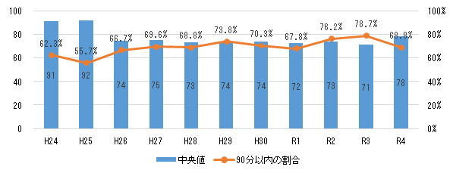

（図表6-3-20）ＤＴＢＴの中央値と90分以内の割合

出典：急性心筋梗塞治療センター治療成績

（分）

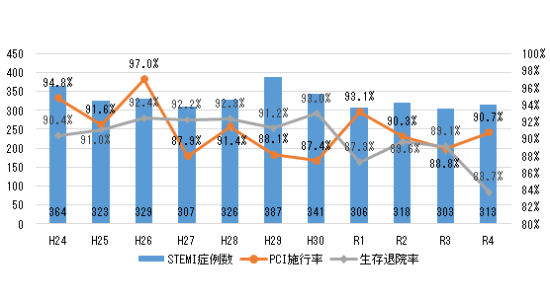

（図表6-3-21）ＳＴ上昇型心筋梗塞症例におけるＰＣＩ実施率及び生存退院率

（症例）

出典：急性心筋梗塞治療センター治療成績

急性大動脈解離については、入院中の死亡率は全国と比べて低い状況が続いているものの、近年は死亡率が上昇傾向にあります（図表6-3-22）。高知県内では、当該医療機関で心臓血管外科医・麻酔科医が不在で急性大動脈解離の緊急手術に対応できない場合には、他の医療機関と個別に連絡を取り協力を得ることにより、概ね全ての患者に県内の医療機関で対応できる体制が構築されています。

（％）

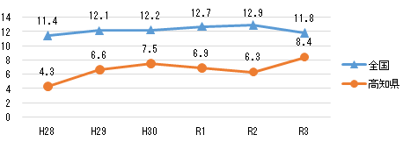

出典：日本循環器学会 循環器疾患診療実態調査（JROAD）

ただし、循環器研修・関連施設からのみ集計されたデータである。

（図表6-3-22）急性大動脈解離による入院中の死亡率

**５　回復期及び維持期の医療提供体制**

心血管疾患の回復期から維持期には、再発・再入院予防が重要です。多職種連携により、運動療法に加えて危険因子の是正等の患者教育を適切に行う必要があります。

　心大血管リハビリテーション料のＳＣＲ（注４）は、入院では県全体で概ね全国平均の実施ができていますが、外来では中央保健医療圏は高く、県全体では低くなっています（図表6-3-23）。

（注４） SCR：全国の性・年齢階級別レセプト出現率を対象地域にあてはめた場合に計算により求められる期待されるレセプト件数と、実際のレセプト件数を比較したもの。年齢構成の異なる地域間の比較に用いられ、SCRが100以上の場合は全国平均より当該項目の件数が多いとされる。

（図表6-3-23）心大血管リハビリテーション届出医療機関数とＳＣＲ

|  |  |  |  |  |  |
| --- | --- | --- | --- | --- | --- |
|  | 安芸 | 中央 | 高幡 | 幡多 | 県 |
| 心大血管リハビリテーション料（Ⅰ）  届出施設数　* | 1 | 8 | 2 | 1 | 12 |
| 心大血管リハビリテーション料（Ⅰ）  （入院）SCR　** | -※ | 116.3 | - | - | 98.4 |
| 心大血管リハビリテーション料（Ⅰ）  （外来）SCR　** | - | 108.4 | - | - | 75.3 |
| 心大血管リハビリテーション料（Ⅱ）  届出施設数　* | 0 | 0 | 1 | 2 | 3 |
| 心大血管リハビリテーション料（Ⅱ）  （入院）SCR　** | - | - | - | - | - |
| 心大血管リハビリテーション料（Ⅱ）  （外来）SCR　** | - | - | - | - | - |

※ 一定よりも数値が少ない場合は表示されないため、０ではない。

出典：＊四国厚生支局　施設基準の届出受理状況（令和５年10月）

＊＊経済・財政と暮らしの指標「見える化」ポータルサイト（内閣府）

（レセプトデータは令和２年度）

一方、本県の実態として、心大血管リハビリテーション料の施設基準には該当していない医療機関においても、心疾患患者へのリハビリテーションを担っている医療機関も多くあると考えられますが、その実態や課題等は把握できていません。

維持期には、在宅等の場での再発・再入院予防や繰り返す心血管イベント等による心不全に対する管理も重要となります。

心不全は、心臓が悪いために、息切れやむくみが起こり、だんだん悪くなり、生命を縮める病気です。心不全の原因疾患は虚血性心疾患、心筋症、弁膜症、高血圧症等があり、多くの場合、内科的治療が中心となります。

高知急性非代償性心不全レジストリによると、約30％の慢性心不全患者が１年以内に再入院しており、社会的フレイル（注５）は半年以内の再入院に関連しているとされています。また、入院治療が必要となる心不全増悪の原因として服薬アドヒアランス（注６）の不良が関連しているとされています。

　心不全対策としては、令和２年度より高知大学医学部附属病院を中心とした９つの医療機関による「高知心不全連携の会」において、心不全患者を中心とした地域連携体制の構築等を実施しています（図表6-3-24）。患者・家族、基幹病院、かかりつけ医、かかりつけ薬剤師、地域のケア専門職（介護職等）が共通ツールにより情報共有し、症状増悪時の早期受診及び治療につなげる取組を行っています。このような取組を推進することで、患者や家族のセルフケア能力が向上し、受診や服薬の自己中断を防ぐことができ、再入院の予防につながる可能性があります。

（注５）社会的フレイル：独居、支援者の欠如、家族や近隣者との接触機会の少なさなど、社会活動への参加や社会的交流が脆弱な状態

（注６）アドヒアランス：医師と患者が連携をとって治療方針を決めていく姿勢のこと。

（図表6-3-24）高知心不全連携の会における基幹病院

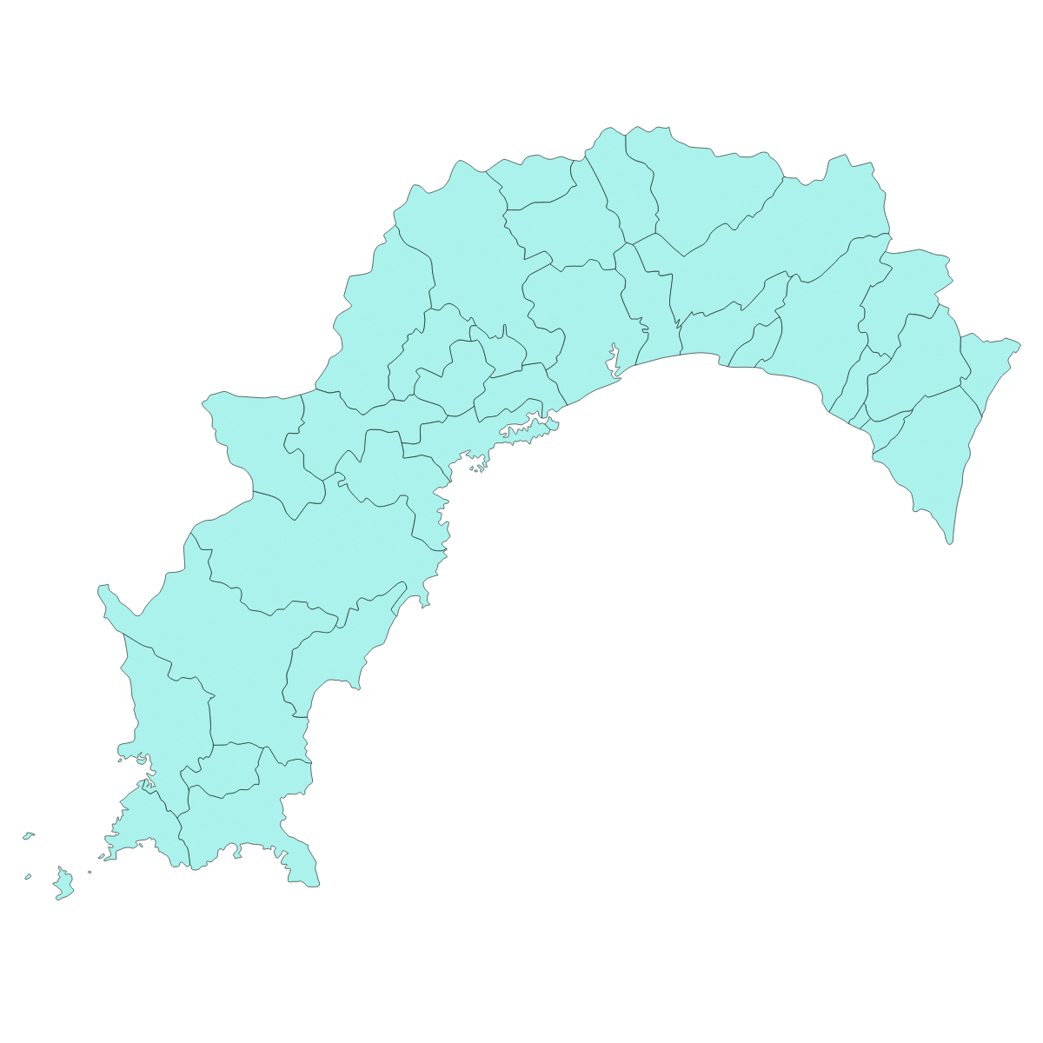

高知大学医学部附属病院【★事務局】

幡多

中央

安芸

幡多けんみん病院

須崎くろしお病院

高知医療センター

嶺北中央病院

高知赤十字病院

土佐市民病院

あき総合病院

高幡

近森病院

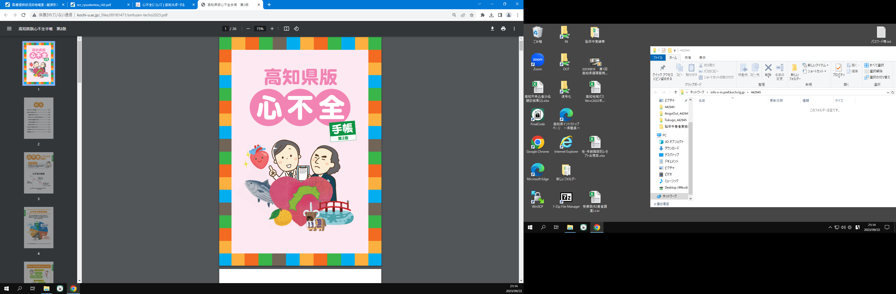

　また、平成30年度の診療報酬改定により、緩和ケア診療加算の対象疾患に末期心不全が追加されました。平成30年４月の厚生労働省の報告書（注７）によると、「循環器疾患の中でも、心不全は、すべての心疾患に共通した終末的な病態であり、今後の患者増加が予想されるものであることから緩和ケアの対象となる主な循環器疾患として心不全を想定し、今後の取組を考える必要がある。」とされています。本県においても、各医療機関の心不全チーム等を中心として、末期心不全患者に対する緩和ケアが実施されています。

　さらに、将来の医療及びケアについて、本人を主体に家族や医療チーム等が話し合いを行い、本人の意思決定を支援する「人生会議（Advance Care Planning：ＡＣＰ）」について、医療従事者をはじめとする支援者の理解を促進し、対象者に適切な支援が行えるよう取り組む必要があります。

（注７） 報告書：循環器疾患の患者に対する緩和ケア提供体制のあり方について（平成30年４月循環器疾患の患者に対する緩和ケア提供体制のあり方に関するワーキンググループ）

**６　包括的な支援体制の整備**

心血管疾患患者は、再発・合併症への不安をはじめ、診療や生活における疑問、心理社会的・経済的な悩み等、多様なニーズを抱えています。「高知心不全連携の会」では、高知大学医学部附属病院及び県内８か所の基幹病院に、心不全に関する相談窓口を設置し、家族や支援者等からの相談に対応しています。

また、平成30年12月に成立した循環器病対策基本法及び法第９条第１項に基づく「循環器病対策推進基本計画」の理念を踏まえ、本県においても令和４年３月に「高知県循環器病対策推進計画」、令和６年３月には第２期計画を策定して、健康寿命の延伸と循環器病の年齢調整死亡率の減少を目指し、循環器病対策を総合的かつ計画的に推進しています。その中では、治療と仕事の両立支援に関することも含め、循環器病における適切な相談支援や必要な情報提供体制を整えるとともに、地域の病院、かかりつけ医、地域包括支援センター、介護事業者、訪問看護ステーション等との情報ネットワークを強化し、地域全体の患者支援体制の充実を図ることとしています。

**課題**

**１　予防**

本県は、内臓脂肪症候群（メタボリックシンドローム）該当者の割合が全国と比べ高くなっていることなどから、生活習慣の改善に向けたポピュレーションアプローチの強化が必要です。併せて、高血圧等の急性心筋梗塞の危険因子についての啓発や、特定健診及び特定保健指導等による健康状態の把握と生活習慣の改善を通じた発症リスクの低減を図ることも重要です。特に、虚血性心疾患の重症化予防の取組により、動脈硬化性疾患の再発または発症リスクが高い層における脂質異常症の適切な治療が必要であることが明らかとなりましたが、現在の高知県の対策が、高血圧及び喫煙に重点を置く取組が多く、脂質異常症のリスクに関する県民啓発と、適切な治療に関する啓発が必要です。

**２　病院前救護活動・急性期の医療提供体制**

心血管疾患の予後改善及びＱＯＬ向上のため、発症から治療を受けるまでの時間短縮に向けて、急性心筋梗塞及び急性心不全の初期症状と早期の救急要請及び除細動等の適切な病院前救護活動についての啓発を強化する必要があります。

本県の急性心筋梗塞による死亡率は全国と比較して高くなっていますが、実態が十分把握されていません。急性心筋梗塞治療センターの治療成績の集約と併せ、本県の診療実態の把握が必要であり、心血管疾患の発症状況等の現状把握のためのデータ集約体制の構築について検討する必要があります。

新興感染症発生・まん延時においても、急性期の患者を速やかに搬送し、適切な医療を提供できる体制の構築をする必要があります。

**３　回復期及び維持期の医療提供体制**

心血管疾患の回復期及び維持期の患者実態に関するデータ集約は不十分であり、今後関係機関の協力を得ながらその実態把握と分析を行い、具体的施策を検討する必要があるとともに、維持期の患者については再発・再入院率が高いことから、医療機関だけでなく、地域のケア専門職（介護職等）等と連携した取組を推進する必要があります。在宅療養者の介護者へのサポート体制や終末期にある患者への適切な医療・ケアの提供に向けた取組の強化が必要です。さらに、心不全患者への緩和ケアについても、心不全対策と併せて推進していく必要があります。

**４　包括的な支援体制の整備**

「高知心不全連携の会」の取組により、維持期にある患者とその家族が必要な情報にアクセスできる支援体制が整備されてきましたが、今後は、地域包括支援センター等の既存の取組との連携・協力など、各ステージに応じた課題の解決につながるよう、急性期から回復期、維持期までの切れ目のない相談支援体制の構築が必要です。

**対策**

**１　予防**

急性の心血管疾患の危険因子は、脳卒中と共通するものが多いため、「第６章第２節 脳卒中」における予防対策と連携しつつ、生活習慣の改善に向けたポピュレーションアプローチや、県民に向けた高知県の心血管疾患に関する現状と発症予防・発症時の対応等に関する具体的な啓発活動等を行います。

また、循環器病が重症化するリスクの高い医療機関未治療・治療中断者への受診勧奨を行い、循環器病の重症化を予防する重症化予防プログラムを検討するとともに、保険者が医療機関への受診勧奨を実施できるよう、研修会の開催等を通じて効果的な保健指導の推進の支援を行います。さらに、高血圧、脂質異常症、心房細動等について、かかりつけ医において適切な標準治療が行えるよう医療機関向けの研修会や啓発活動を行います。

**２　病院前救護活動・急性期の医療提供体制**

心肺機能停止傷病者等に対して救急車が到着するまでに、一般市民による適切な応急手当が実施されるよう、住民の集まる場等様々な機会を活用して啓発を行います。併せて、病院前救護に携わる救急救命士等の資質向上に向け、再教育プログラム等を推進します。

救急搬送時間の短縮に向け、胸痛プロトコールの活用促進及び必要時の見直しを行うとともに、救急車内12誘導心電図伝送の現状把握を行い、必要な対策を検討すること等を通して、円滑な搬送体制の整備に努めます。

また、急性心筋梗塞の死亡率減少に向け、心疾患の発症例を把握できるよう、データ集約の体制を検討していきます。

新興感染症発生・まん延時においても感染症対応と通常の救急医療を両立できるよう、「第８章第３節新興感染症を含む感染症」の取組と連携しながら取り組みます。

**３　回復期及び維持期の医療提供体制**

心不全等の再発・再入院予防のため、患者や家族のセルフケア能力向上を図るとともに、地域のかかりつけ医やコメディカル（注8）、介護職等が症状増悪した患者を適切に専門医療機関につなげられる連携体制構築を推進します。

　また、在宅療養者の介護者へのサポート体制の強化や、アドバンス・ケア・プランニングの普及及び心不全患者の緩和ケアの推進に取り組みます。

（注８）コメディカル：医師、歯科医師以外の医療に携わる職種の総称

**４　包括的な支援体制の整備**

「高知県循環器病対策推進計画」及び本計画「第６章第２節 脳卒中」による取組と連携し、循環器病における適切な相談支援や必要な情報提供体制を整えるとともに、地域の病院、かかりつけ医、地域包括支援センター、介護事業者、訪問看護ステーション等を対象とした研修会や勉強会の開催等による情報ネットワークの強化や、心不全療養指導士等の再発・重症化予防に携わる人材育成への支援等を通して、地域全体の患者支援体制の充実を図ります。

**目標**

**【最終アウトカム】**心血管疾患による死亡率が減少する

|  |  |  |  |  |
| --- | --- | --- | --- | --- |
| 項　目 | 直近値 | | 目標  （令和11年度） | 直近値の出典 |
| 高知県 | （参考）全国 |
| ①虚血性心疾患年齢調整死亡率 | 男性　85.90  女性　30.80 | 男性　75.81  女性　30.82 | 減少 | 平成３年  人口動態統計※ |
| ②急性心筋梗塞年齢調整死亡率 | 男性　66.44  女性　21.57 | 男性　33.30  女性　14.26 | 減少 | 平成３年  人口動態統計※ |
| ③心不全年齢調整死亡率 | 男性　96.01  女性　56.56 | 男性　74.69  女性　52.31 | 減少 | 平成３年  人口動態統計※ |
| ④大動脈瘤及び解離年齢調整死亡率 | 男性　35.58  女性　21.49 | 男性　18.00  女性　11.23 | 減少 | 平成３年  人口動態統計※ |

※年齢調整死亡率の基準人口は平成27年モデル人口

**１　予防**

|  |  |  |  |  |
| --- | --- | --- | --- | --- |
| 区分 | 項　目 | 直近値 | 目標  （令和11年度） | 直近値の出典 |
| 初期アウトカム | ①特定健診実施率 | 53.7％ | 70％以上 | 厚生労働省HP（令和３年度） |
| ②特定保健指導実施率 | 24.4％ | 45％以上 | 厚生労働省HP（令和３年度） |
| 中間アウトカム | ③20歳以上の喫煙率 | 男性　27.0％  女性　 6.4％ | 男性　20％以下  女性　５％以下 | 令和４年高知県県民健康・栄養調査 |
| ④メタボリックシンドロームの該当者及び予備群の減少率 | 10.5％ | 平成20年度と比べて25％以上減少 | 厚生労働省HP（令和３年度） |
| ⑤収縮期血圧130mmHg以上の人の割合（40歳以上） | 男性　56.3％  女性　59.6％ | 男女とも  45％以下 | 令和４年高知県県民健康・栄養調査 |
| ⑥脂質高値(ＬＤＬコレステロール160mg/dL以上)の人の割合 | 男性　9.5％  女性　7.1％ | 男性　7.6％  女性　5.6％ | 令和４年高知県県民健康・栄養調査 |
| ⑦高血圧性疾患の年齢調整外来受療率（人口10万人当たり） | 211.8 | 250以上 | 令和２年医療施設静態調査 |
| ⑧脂質異常症の年齢調整外来受療率  （人口10万人当たり） | 51.1 | 60以上 | 令和２年医療施設静態調査 |

**２　救護搬送体制・急性期の医療提供体制**

|  |  |  |  |  |
| --- | --- | --- | --- | --- |
| 区分 | 項　目 | 直近値 | 目標  （令和11年度） | 直近値の出典 |
| 中間アウトカム | ①心肺機能停止傷病者全搬送人員のうち、一般市民により除細動が実施された件数 | ７件 | 増加 | 令和４年版 救急・救助の現況 |
| ②救急要請から病院到着までに要した平均時間 | 42.0分 | 短縮 | 令和４年版 救急・救助の現況 |
| ③急性心筋梗塞の発症から急性心筋梗塞治療センター到着までの時間（各施設の平均値の中央値） | 3時間  4分 | 短縮 | 令和４年急性心筋梗塞治療センター治療成績 |
| ④急性心筋梗塞治療センター到着からバルーン拡張までの時間（DTBT）（各施設の平均値の中央値） | １時間  19分 | 短縮 | 令和４年急性心筋梗塞治療センター治療成績 |
| ⑤急性心筋梗塞治療センターにおける再灌流療法実施率 | 90.7％ | 維持・増加 | 令和４年急性心筋梗塞治療センター治療成績 |

**３　回復期及び維持期の医療提供体制**

|  |  |  |  |  |
| --- | --- | --- | --- | --- |
| 区分 | 項目 | 直近値 | 目標  （令和11年度） | 直近値の出典 |
| 中間アウトカム | 在宅等生活の場に復帰した虚血性心疾患患者の割合 | 91.8％ | 増加 | 令和２年患者調査の調査表から国が独自集計 |

（図表6-3-25）急性心筋梗塞の医療連携体制図

**発症予防**

**救急要請**

**病院前救護（ＡＥＤなど）**

退院・通院時の連携

経過観察、合併症併発・

再発予防時の連携

介護サービス事業者

かかりつけ薬局

訪問薬剤

服薬管理・指導

訪問介護など

訪問看護ステーション

かかりつけ医など

（在宅療養支援病院・診療所）

訪問看護・訪問リハビリ

療養指導・通所、外来リハビリ

**救　護**

**急　性　期**

退院・通院時の連携

在宅療養支援

**在　宅　療　養**

**回復期**

**維　持　期**

**＜参考＞ 医療機能別医療機関情報**

**１　急性心筋梗塞治療センター**

急性心筋梗塞患者を常時、受入可能であることや心臓カテーテル術が実施可能な病院です。

「急性心筋梗塞治療センター」の基本要件　 ＊は必須要件

＊(1)心筋梗塞患者常時受入れ可能　　　　　　　 　＊(2)常勤循環器専門医２人以上

＊(3)緊急経皮的冠動脈形成術(PCI)24時間365日体制あり

＊(4)冠動脈集中治療室(CCU)24時間365日体制あり　 (5)年間PCI数200例以上

(6)年間入院急性心筋梗塞患者数100例以上

(7)常勤心臓外科医と常勤麻酔科医各1名以上　 　(8)年間開心術数50例以上

(9)緊急冠動脈バイパス術(CABG)24時間365日体制あり

(10)急性期心臓リハビリテーション実施体制あり ＊(11)治療成績の公表

（図表6-3-26）急性心筋梗塞治療センター

|  |  |
| --- | --- |
| 保健医療圏 | 医　療　機　関 |
| 安芸（1） | あき総合病院 |
| 中央(4) | 近森病院　　　　　　　　高知医療センター  高知赤十字病院　　　　　高知大学医学部附属病院 |
| 幡多(1) | 幡多けんみん病院 |

**２　急性心筋梗塞治療機能別病院情報**

（図表6-3-27）救命救急センタ－を有する医療機関

|  |  |
| --- | --- |
| 保健医療圏 | 医　療　機　関 |
| 中央(3) | 近森病院　　　高知医療センター　　　　高知赤十字病院 |

　　出典：日本救急医学会「全国救命救急センター設置状況」

（図表6-3-28）心臓血管手術（冠動脈バイパス術）が実施可能な医療機関

|  |  |
| --- | --- |
| 保健医療圏 | 医　療　機　関 |
| 中央(4) | 近森病院　　　　　　　　高知医療センター  高知赤十字病院　　　　　高知大学医学部附属病院 |

出典：令和５年医療機能情報

（図表6-3-29）心大血管リハビリテーション届出医療機関

|  |  |
| --- | --- |
| 保健医療圏 | 医　療　機　関 |
| 安芸(1) | あき総合病院 |
| 中央(8) | 近森病院　　細木病院　　福田心臓・消化器科内科  いずみの病院　　高知医療センター　　帯屋町ハートクリニック  高知赤十字病院　　　高知大学医学部附属病院 |
| 高幡(3) | 高陵病院　　須崎くろしお病院 くぼかわ病院 |
| 幡多(3) | 竹本病院　　温クリニック四万十　　幡多けんみん病院 |

出典：四国厚生支局　施設基準の届出受理状況(令和5年10月)